STATUTÁRNÍ MĚSTO PLZEŇ
ZASTUPITELSTVO MĚSTA PLZNĚ

OBECNĚ ZÁVAZNÁ VYHLÁŠKA č. 2/2022,

kterou se mění vyhláška statutárního města Plzně č. 4/2021, o stanovení koeficientu pro výpočet daně z nemovitých věcí

Zastupitelstvo města Plzně svým usnesením č. 229 ze dne 20. 06. 2022 schválilo vydat na základě § 6 odst. 4 písm. b) a § 11 odst. 3 písm. a) a b) zákona ČNR č. 338/1992 Sb., o dani z nemovitých věcí, ve znění pozdějších předpisů, a v souladu s § 84 odst. 2 písm. h) zákona č. 128/2000 Sb., o obcích (obecní zřízení), ve znění pozdějších předpisů, tuto obecně závaznou vyhlášku (dále jen „vyhláška“):
Čl. 1
Změna vyhlášky
Vyhláška statutárního města Plzně č. 4/2021, o stanovení koeficientu pro výpočet daně z nemovitých věcí se mění takto:

- Příloha č. 1 – Grafické vyznačení části města s přiřazenými koeficienty nově zní tak, jak je uvedena v příloze č. 1 této vyhlášky.

- Příloha č. 3 – Grafické vyznačení části města s přiřazenými koeficienty nově zní tak, jak je uvedena v příloze č. 2 této vyhlášky.

- Příloha č. 10 – Grafické vyznačení části města s přiřazenými koeficienty nově zní tak, jak je uvedena v příloze č. 3 této vyhlášky.

- Příloha č. 14 – Grafické vyznačení části města s přiřazenými koeficienty nově zní tak, jak je uvedena v příloze č. 4 této vyhlášky.

- Příloha č. 18 – Grafické vyznačení části města s přiřazenými koeficienty nově zní tak, jak je uvedena v příloze č. 5 této vyhlášky.

- Příloha č. 23 – Grafické vyznačení části města s přiřazenými koeficienty nově zní tak, jak je uvedena v příloze č. 6 této vyhlášky.

Čl. 2
Účinnost

Tato vyhláška nabývá účinnosti dne 1. ledna 2023.

Mgr. Pavel Šindelář Bc. David Šlouf, MBA
primátor města Plzně náměstek primátora města Plzně

Zveřejněno ve Sbírce právních předpisů územních samosprávných celků a některých správních úřadů dne:

Příloha č. 1

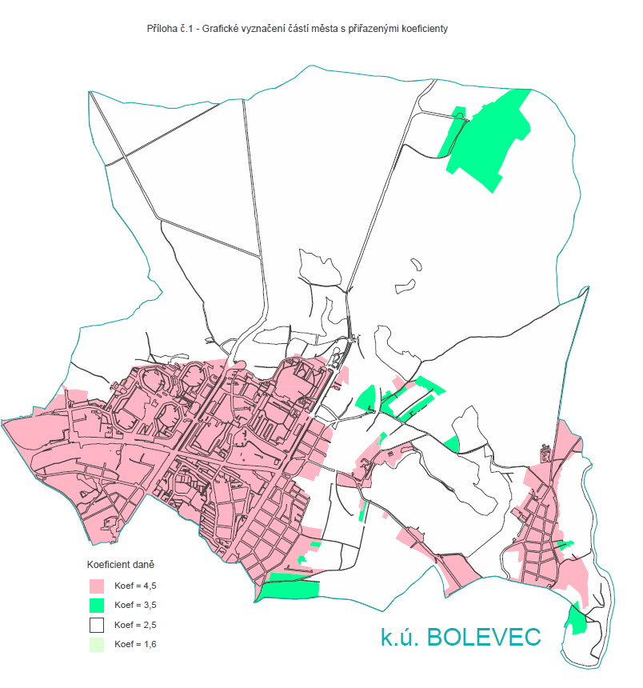

Příloha č. 2

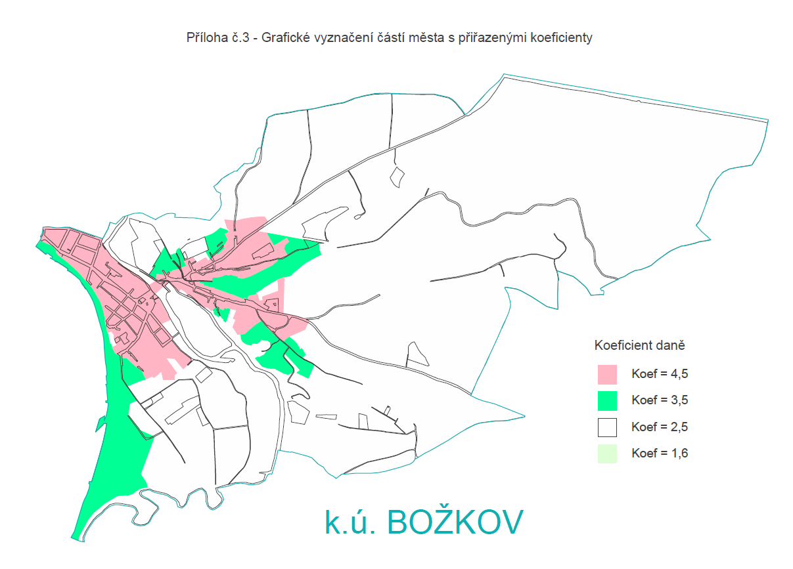

Příloha č. 3

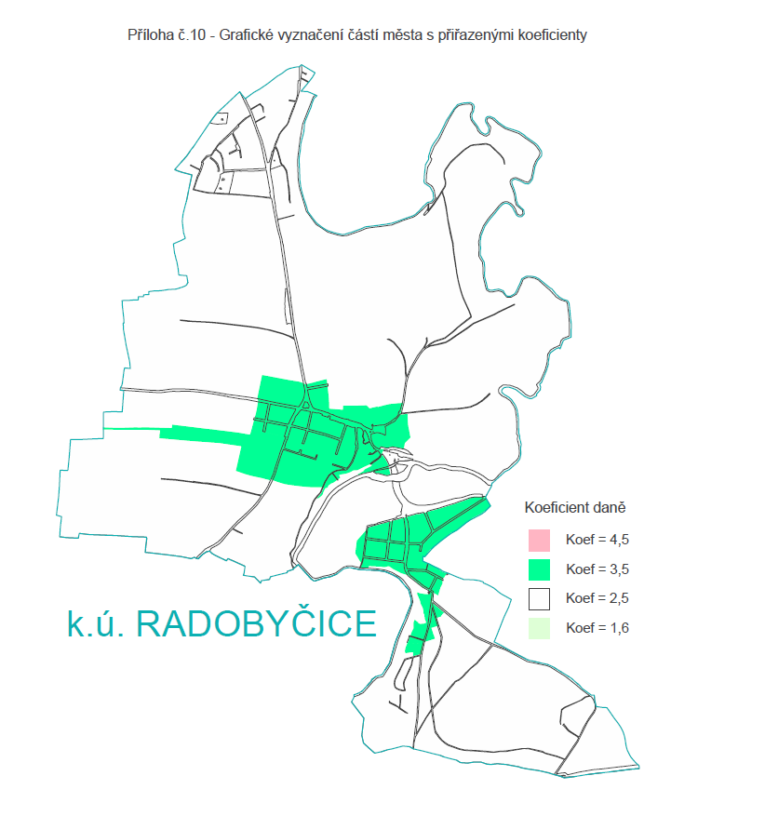

Příloha č. 4

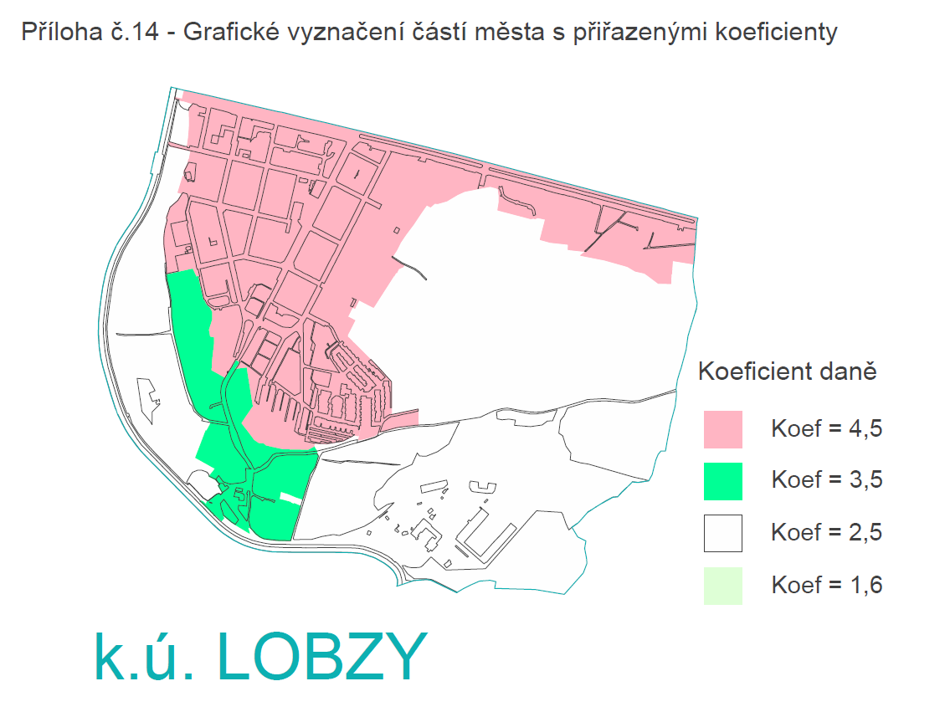

Příloha č. 5

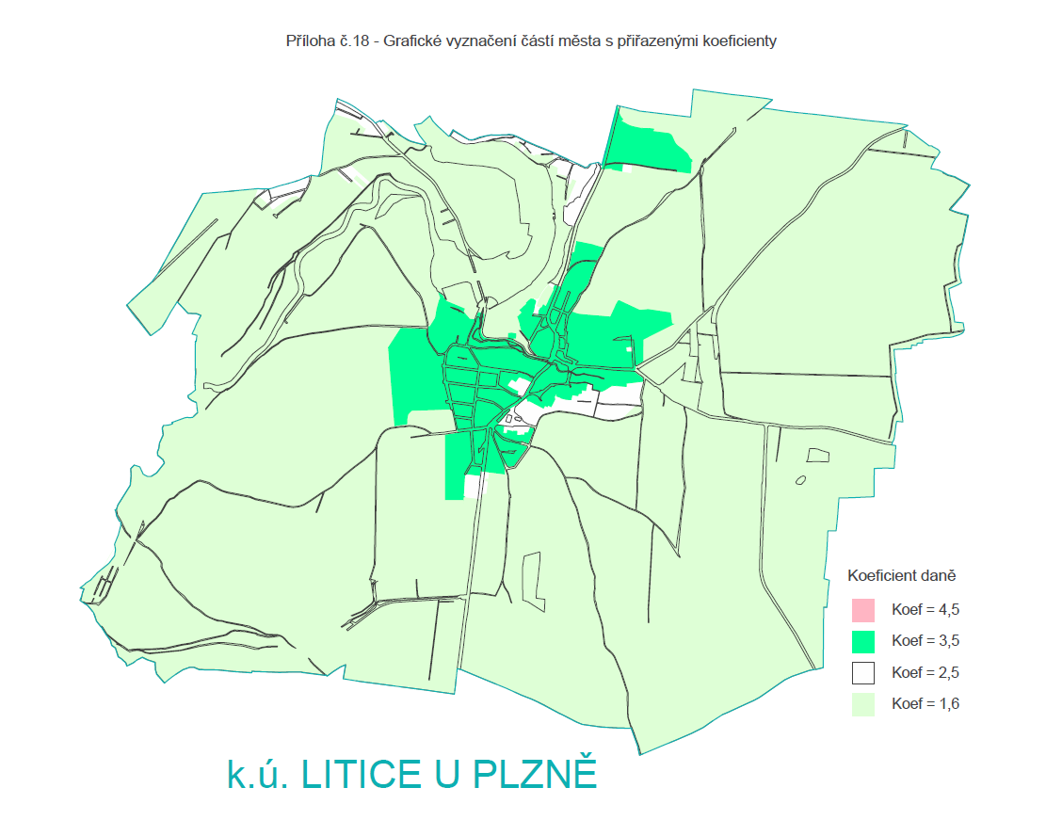

Příloha č. 6

